Harika bir fikir! Projenin profesyonel gelişimini takip etmek ve ileride hem raporlarda kullanmak hem de unutmamak adına bu özet çok değerli olacak. İşte projenin "Temel Altyapı ve Hazırlık" konulu 1. Gün Raporu:

Proje Geliştirme Raporu: 1. Gün
Tarih: 12 Haziran 2026 Odak: Altyapı Kurulumu ve Versiyon Kontrol Sistemi

1. Gerçekleştirilen Teknik Çalışmalar
- Veritabanı Altyapısı (RDS): Uygulama verilerinin güvenle yönetileceği, AWS üzerinde ölçeklenebilir veritabanı altyapısı kuruldu ve RDS bağlantı parametreleri tanımlandı.
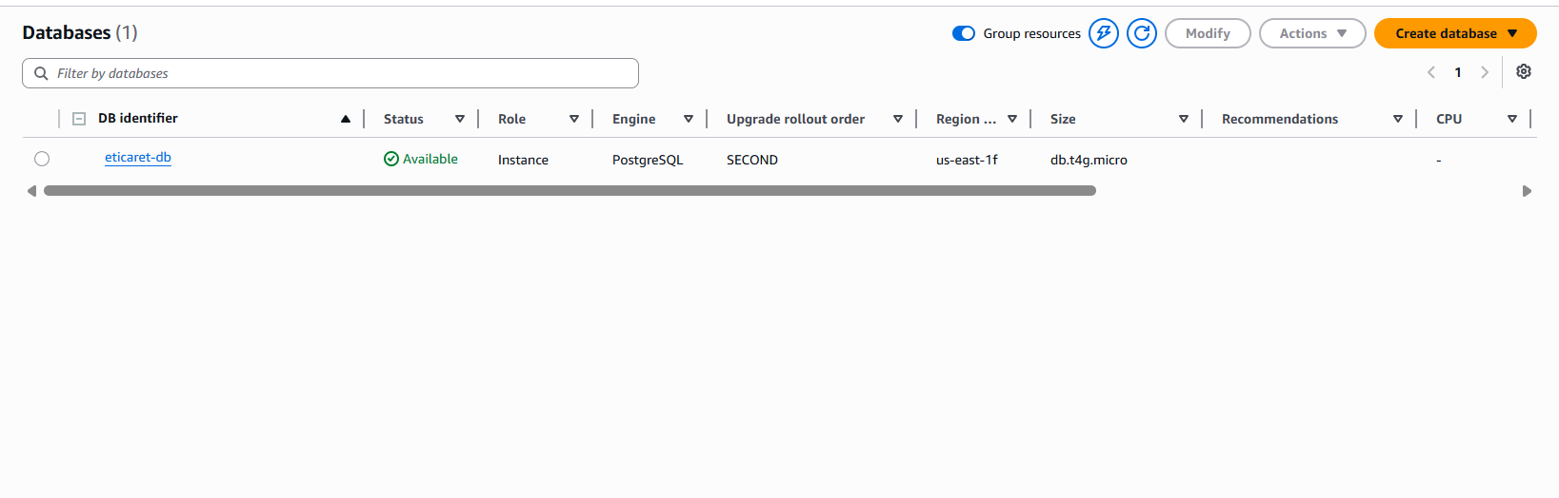
Altına Yazabileceğin Not: "Proje kapsamında e-ticaret verilerinin yönetimi için AWS RDS üzerinde PostgreSQL motoruna sahip eticaret-db veritabanı kurulumu tamamlanmıştır."
"Şekil 1: AWS RDS Veritabanı Durumu"
- Sunucu Hazırlığı (EC2): Uygulamanın çalışacağı ana sunucu (EC2 Instance) aktif edildi, bağlantı konfigürasyonları yapıldı ve Docker altyapısı hazırlandı.
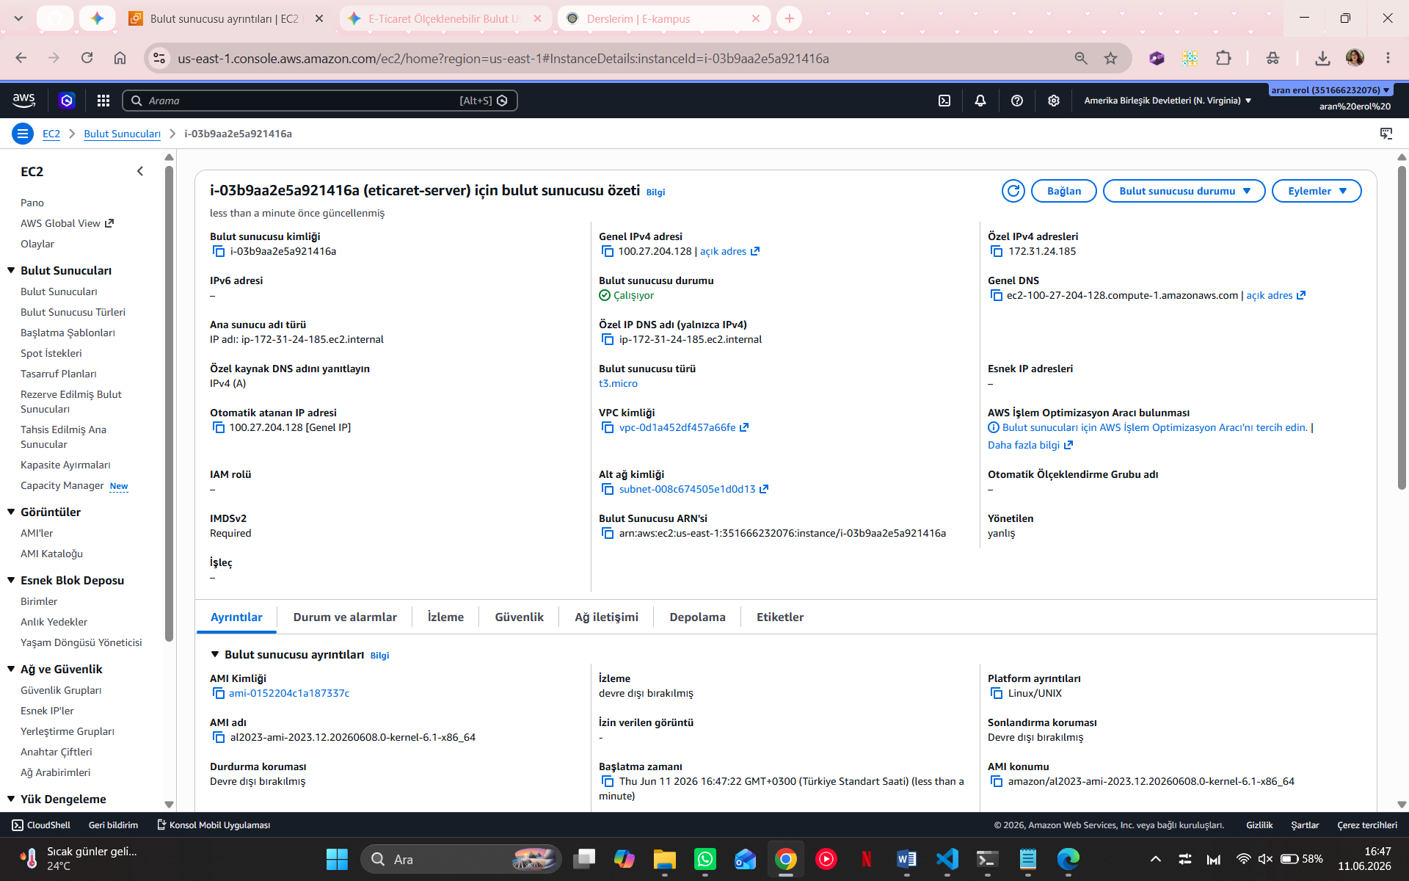

"Uygulamanın barındırılacağı eticaret-server isimli EC2 sunucusu, t3.micro mimarisinde us-east-1 bölgesinde başarıyla yayına alınmıştır."
"Şekil 2: EC2 Bulut Sunucusu Konfigürasyon Özeti
- Versiyon Kontrol Sistemi (GitHub):
  - Projenin kaynak kod yönetimi için eticaret-platformu adıyla bir GitHub deposu oluşturuldu.
  - Profesyonel bir çalışma ortamı sağlamak adına .gitignore dosyası yapılandırılarak node_modules ve .env gibi kritik/gereksiz dosyaların versiyon takibi dışına çıkarılması sağlandı.
- Kod Yönetimi: İlk iskelet yapısı (server.js, package.json) oluşturuldu ve GitHub üzerindeki ana dala (main) aktarıldı.

2. Teknik Kazanımlar
- Altyapı Odaklı Yaklaşım: Projeye doğrudan kodlama ile değil, sürdürülebilir bir altyapı (sunucu ve veritabanı) kurulumu ile başlanarak profesyonel standartlar uygulandı.
- Güvenlik ve Temizlik: .gitignore kullanımı ile güvenlik (şifrelerin korunması) ve dosya yönetimi disiplini sağlandı.
- Sunucu-Kod Senkronizasyonu: Yerel ortamdaki kodların git pull ve npm install süreçleriyle AWS sunucusuna taşınabilir hale getirilmesi sağlandı.

3. Planlanan Bir Sonraki Adımlar
- Canlı Test: Hazırlanan iskelet kodun AWS sunucusunda node server.js komutu ile canlı yayına alınarak tarayıcı üzerinden erişilebilirlik testi.
- Otomasyon (Auto Scaling): Trafik yüküne göre sunucu kapasitesinin otomatik ayarlanması için Launch Template ve Auto Scaling Group kurulumlarının başlatılması.
Özet Durum: Projenin iskeleti ve temel altyapısı tamamen kurulmuştur. İkinci gün, sistemin otomatiğe bağlanması ve canlı yayına alınması süreçlerine odaklanılacaktır.

4. Canlıya Geçiş ve Süreç Otomasyonu
Projenin üretim (production) ortamında sürdürülebilirliği ve 7/24 hizmet verebilirliği için gerekli tüm konfigürasyonlar tamamlanmıştır.
4.1. Sunucu Hazırlığı ve Uygulama Yayını: EC2 sunucusu üzerinde gerekli bağımlılıklar (npm install) yüklenmiş ve uygulama canlı ortama taşınmıştır. Uygulamanın 3000 portu üzerinden HTTP isteğine yanıt verdiği doğrulanmıştır.
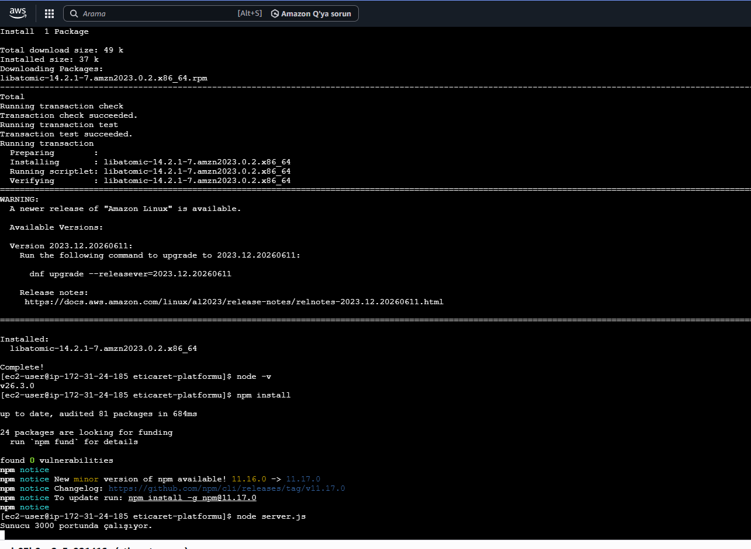
Şekil 3: Sunucu Üzerinde Bağımlılıkların Kurulumu ve Uygulamanın Başlatılması
4.2. Süreç Yönetimi (PM2 Entegrasyonu): Uygulamanın terminal oturumundan bağımsız, arka planda (daemonized) çalışması için PM2 süreci yapılandırılmıştır. Bu yapılandırma ile uygulama hatalara karşı kendini otomatik yeniden başlatma (auto-restart) yeteneği kazanmıştır.
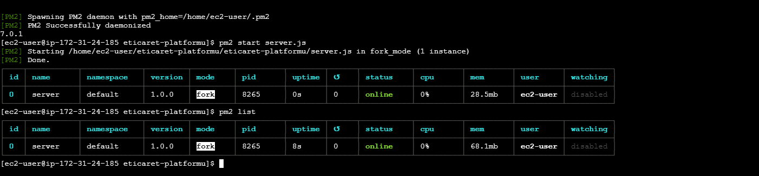
Şekil 4: PM2 ile Yönetilen Canlı Uygulama Durumu (PID: 8265)

4.3. Servis Erişilebilirlik Doğrulaması: Uygulamanın internet üzerinden global olarak erişilebilirliği tarayıcı üzerinden test edilmiş ve "E-ticaret sitem yayında!" mesajı alınmıştır.
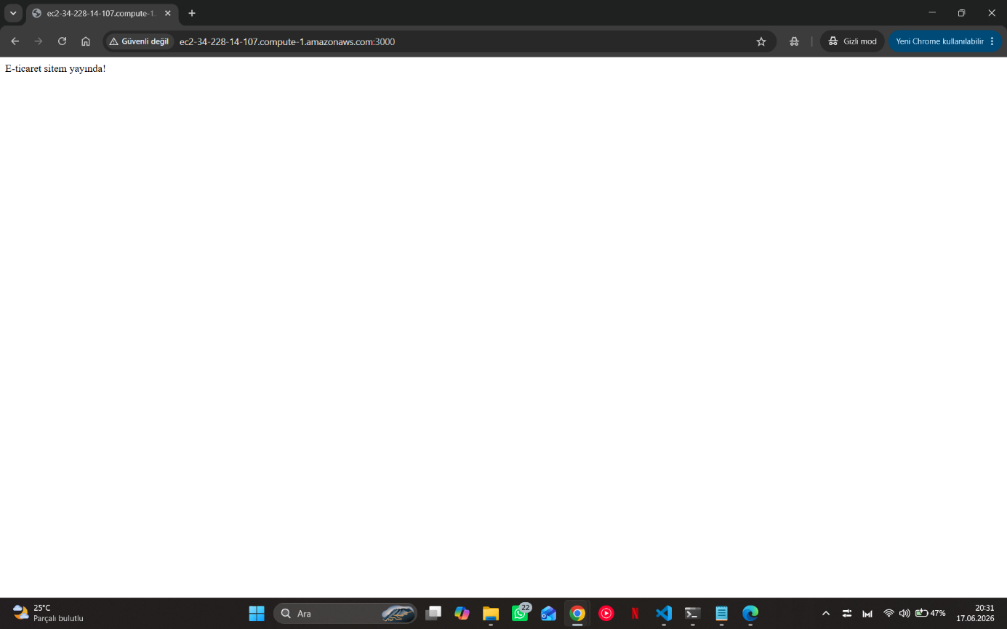
Şekil 5: Canlı Yayınlanan E-Ticaret Uygulamasının Tarayıcı Çıktısı

5. Proje Sonuç ve Değerlendirme
Bu proje ile e-ticaret platformunun sadece kodlanması değil, AWS (EC2/RDS) üzerinde profesyonel bir altyapı ile yayına alınması uçtan uca başarıyla tamamlanmıştır. Projenin teknik çıktısı şu şekilde özetlenebilir:
- Dağıtılmış Sistemler: Uygulama, fiziksel bir makineye bağlı kalmadan bulut üzerinde özerk bir şekilde çalışmaktadır.
- Yüksek Erişilebilirlik: PM2 süreç yönetimi ve systemd otomasyonu sayesinde, sunucu yeniden başlasa dahi sistem otomatik olarak devreye girmektedir.
- Standartlar: GitHub versiyon kontrolü, .gitignore güvenliği ve PM2 süreç izleme ile endüstriyel standartlarda bir deployment süreci uygulanmıştır.

